Sosialisasi Pemanfaatan Listrik Rumah Tangga di Kelurahan Waena Distrik Heram Kota Jayapura

Ekawati M. Ohee1, Dultudes Mangopo2, Theresia Wuri O.3, Aris Sampe4, Suparno5, Bayu Purnomo6,Yosef Lefaan7, Afner S.Sinaga8

1,2,3,4,5,6,7,8Universitas Cenderawasih, Jayapura, Indonesia

email: [suparnonoks@gmail.com](mailto:suparnonoks@gmail.com)

Abstrak

Kelurahan Waena, yang terletak di Distrik Heram, Kota Jayapura, berada di kawasan pinggiran kota dekat Danau Sentani dengan tingkat sosial yang lebih rendah dibandingkan kawasan perkotaan yang maju. Sebagai kawasan hunian, Kelurahan Waena dirancang untuk melindungi dan memperkuat kearifan lokal masyarakat adat suku Tabi Papua. Kehidupan sosialnya memadukan sistem tradisional dan modern, di mana masyarakat tetap mempertahankan kelembagaan adat sekaligus mengadopsi teknologi modern seperti listrik dan peralatan elektronik. Untuk mendukung pemanfaatan listrik yang aman dan efisien, Lembaga Penelitian dan Pengabdian Kepada Masyarakat (LP2M) Universitas Cenderawasih (UNCEN) mengadakan kegiatan pemberdayaan masyarakat. Program ini bertujuan meningkatkan kemampuan masyarakat dalam mengelola energi rumah tangga secara tepat, efisien, dan nyaman. Berdasarkan tanggapan peserta, kegiatan ini berhasil mencapai tujuan dan memberikan manfaat nyata bagi masyarakat.

**Kata kunci**: Pemanfaatan, Listrik, Aman, Papua.

Abstract

Waena Subdistrict, located in Heram District, Jayapura City, is a suburban area near Lake Sentani with a lower social level compared to more developed urban areas. As a residential area, Waena is designed to protect and strengthen the local wisdom of the indigenous Tabi Papuan community. Its social life blends traditional and modern systems, where the community maintains customary institutions while adopting modern technologies like electricity and electronic devices. To support the safe and efficient use of electricity, the Institute for Research and Community Service (LP2M) at Cenderawasih University (UNCEN) organized a community empowerment program. This program aims to enhance the community's ability to manage household energy accurately, efficiently, and comfortably. Based on participant feedback, the program successfully achieved its goals and provided tangible benefits to the community.

**Keywords**: Utilization, Electricity, Safe, Papua.

**Pendahuluan**

Pertumbuhan ekonomi dan jumlah penduduk serta peningkatan konsumsi listrik per kapita menyebabkan meningkatnya kebutuhan listrik secara nasional[1][2]. Meningkatnya kebutuhan listrik secara nasional harus dapat dipenuhi oleh pemerintah melalui pengembangan infrastruktur ketenagalistrikan secara berkesinambungan. Selain tercukupinya kebutuhan listrik secara berkesinambungan, harus juga dipastikan bahwa tenaga listik dapat dimanfaatkan secara aman dan nyaman oleh konsumen, agar keselamatan ketenagalistrikan sebagaimana yang diamanatkan oleh Pasal 44 ayat (1) Nomor 30 tahun 2009 dapat diwujudkan. Terwujudnya keselamatan ketenagalistrikan adalah tanggung jawab bersama antara pemerintah, penyedia listrik, konsumen, dan pemangku kepentingan (*stakeholders*)[3][4][5].

Perguruan tinggi sebagai salah satu pemangku kepentingan di bidang ketenagalistrikan memiliki tanggung jawab untuk menyebar luaskan informasi mengenai perkembangan ilmu pengetahuan dan teknologi kepada masyarakat lewat tridharma perguruan tinggi, salah satunya adalah pengabdian kepada masyarakat[6].

Pemanfaatan listrik secara nyaman berhubungan dengan aspek kepuasan konsumen, yang dipengaruhi oleh kontinuitas dan kualitas aliran listrik yang diterima, kinerja peralatan listrik yang digunakan, dan besarnya tagihan listrik bulanan. Menurut data PLN lebih dari 70% kebakaran bangunan disebabkan oleh hubungan arus pendek listrik[7][8]. Kebakaran bangunan di Kota Jayapura yang diakibatkan dan/atau diduga akibat hubungan arus pendek listrik dalam dalam periode Maret 2016 hingga 23,Februari 2023 yang terdokumentasikan secara formal berjumlah 14 kejadian.

Merupakan salah satu dari dua kampung yang berada di Distrik Heram. Distrik Heram terdiri dari tiga kelurahan dengan luas wilayah 63,20 km2 atau 6,72% dari luas Kota Jayapura. Jumlah penduduk 63,493 jiwa atau 15,71% dari jumlah penduduk Distrik Heram, dengan tingkat kepadatan penduduk 1004,64 orang/km2. Lokasi Kelurahan Waena dapat dilihat pada Gambar 1.



Gambar 1. *Denah Lokasi Kelurahan Waena*

*Sumber: https://www.scribd.com/document/347865477/Profil-Distrik-Heram-Kota-Jayapura. Diakses pada 21 Agustus 2024.*

Berada di kawasan perkotaan dimaksudkan oleh pemerintah kota sebagai salah satu bentuk perlindungan dan afirmasi terhadap eksistensi masyarakat adat Tabi dan nilai-nilai kearifan lokal yang dianutnya terhadap derasnya proses-proses modernisasi. Memiliki struktur kelembagaan pemerintahan adat (informal) yang diadaptasikan dari struktur kelembagaan pemerintahan negara.

Sebagian besar penduduknya berprofesi sebagai petani, nelayan dan pekerja sektor informal, sedangkan sebagian kecil berprofesi sebagai ASN. Rumah-rumah penduduk dapat diklasifikasikan dalam tiga kelompok, yaitu: rumah panggung, rumah semi permanen, dan rumah permanen. Rumah panggung merupakan rumah yang dibangun oleh penduduk setempat dan dari hasil survei awal diketahui saat ini hanya tersisa 30 rumah saja. Rumah semi permanen dan permanen merupakan bantuan dari Kementerian Desa dan Dinas Sosial Kota Jayapura yang dibangun oleh Kementerian PUPR. Menurut Distrik Heram dalam Angka 2021, konsumen listrik PLN berjumlah 451 rumah.

Pelanggan listrik di Kampung Waena terdiri dari pelanggan listrik pra bayar dan pasca bayar. Meteran listrik pasca bayar terdiri dari meteran lama dengan menggunakan piringan (*disk*) dan jenis baru yang menggunakan komponen elektronik (SSD). Pelanggan listrik pra bayar menggunakan meteran listrik elektronik yang pengisiannya menggunakan token listrik.

Sebagai pelanggan listrik PLN warga Kampung Waena perlu mengetahui hak dan kewajiban mereka serta dapat menggunakan listrik sehari-hari secara aman dan nyaman.

*1.2. Permasalahan Masyarakat*

Berdasarkan latar belakang diatas maka dapat dirumuskan permasalahan yang dihadapi dalam sosialisasi dan edukasi pemanfaatan listrik rumah tangga secara aman dan nyaman kepada masyarakat adapun permasalahan sebagai berikut:

* Bagaimana cara menyampaikan pemanfaatan listrik yang aman dan cara-cara untuk mewujudkannya secara benar;
* Bagaimana menyampaikan pengertian nyaman dan cara-cara untuk mewujudkannya secara kontekstual.

.

Metode Pelaksanaan

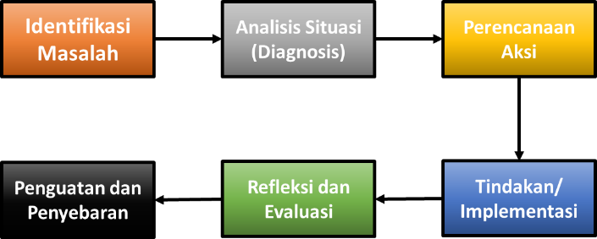

Gambar 3. *Kerangka Pemecahan Masalah*

* **Identifikasi Masalah**: Tahap awal untuk memahami masalah yang dihadapi oleh masyarakat terkait penggunaan listrik rumah tangga.
* **Analisis Situasi (Diagnosis)**: Menilai kondisi sosial, pengetahuan, dan kebutuhan masyarakat mengenai listrik dan keselamatan penggunaannya.
* **Perencanaan Aksi**: Merancang langkah-langkah konkret untuk mengatasi masalah yang ditemukan, dengan melibatkan masyarakat dalam proses perencanaan.
* **Tindakan/Implementasi**: Penyuluhan, pelatihan, dan pengawasan langsung untuk memastikan masyarakat mendapatkan pengetahuan praktis dan bisa mengaplikasikannya.
* **Refleksi dan Evaluasi**: Mengevaluasi keberhasilan dan dampak dari kegiatan yang dilakukan, serta mendiskusikan hal-hal yang perlu diperbaiki.
* **Penguatan dan Penyebaran**: Menyebarkan hasil dan pengalaman ke lebih banyak orang serta memperkuat kapasitas masyarakat untuk meneruskan pengetahuan tersebut.

Metode yang akan diterapkan dalam kegiatan ini adalah Participatory Action Research (PAR), yang melibatkan masyarakat secara aktif dalam setiap tahap pelaksanaan[9][10]. Dimulai dengan identifikasi masalah, di mana masyarakat dan tim pengabdian bersama-sama mengidentifikasi tantangan terkait penggunaan listrik yang aman[11]. Selanjutnya, analisis situasi dilakukan untuk memahami kondisi sosial dan pengetahuan masyarakat mengenai listrik[12].

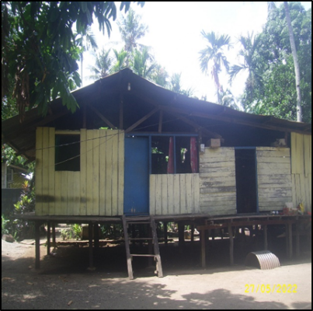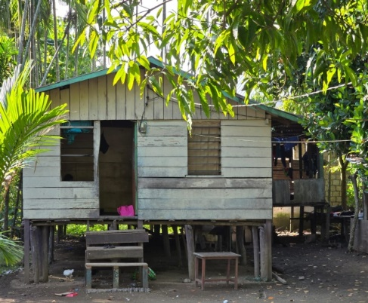

Gambar 2. *Rumah panggung warga*

Dalam tahap perencanaan aksi, rencana penyuluhan disusun bersama warga untuk memastikan relevansi materi[13]. Pada tahap implementasi, dilakukan penyuluhan dan pelatihan langsung, termasuk praktik lapangan dengan melibatkan masyarakat[14]. Evaluasi dan refleksi dilakukan secara berkala untuk menilai dampak kegiatan dan perbaikan yang diperlukan. Akhirnya, hasil kegiatan disebarluaskan dan diberdayakan untuk menciptakan keberlanjutan program melalui penguatan kapasitas lokal[15].

Hasil Dan Pembahasan

*3.1. Hasil Kegiatan*

Saat membuka kegiatan ini Penjabat Lurah Waena menyampaikan banyak terima kasih dan penghargaan setinggi-tingginya kepada pihak Lembaga Penelitian dan Pengabdian Kepada Masyarakat (LP2M) UNCEN yang telah mendukung kegiatan ini. Menurut beliau kegiatan seperti ini baru pertama kali diadakan di Kelurahan Waena ini. Demikian juga warga masyarakat yang mengikuti kegiatan ini menyambut positif dan sangat antusias dalam mengikuti dan merespon materi yang diberikan melalui berbagai pertanyaan yang diajukan.

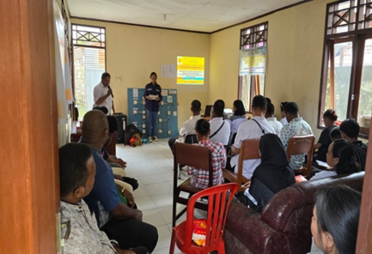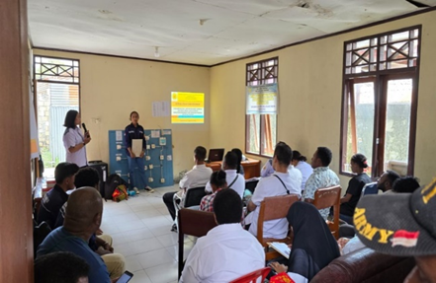

Gambar 4. *Sambutan dari pejabat lurah waena*

Kegiatan ini dilaksanakan pada hari Rabu, 21 Agustus 2024 dari jam 10.00 – 12.00 WIT bertempat di Gedung Aula Kelurahan Waena, dihadiri oleh warga masyarakat yang ada. Sebagian besar peserta kegiatan ini merupakan anak anak muda yang menangani urusan listrik. Bapak-bapak dan Ibu-ibu hanya beberapa orang saja yang mengikuti kegiatan ini, termasuk penjabat Kelurahan Waena, Sekertaris, dan beberapa karyawan kantor Kelurahan.

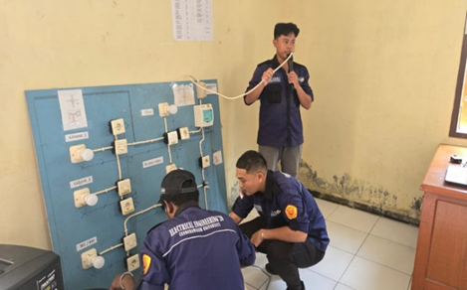

Gambar 5. *Pemberian materi oleh mahasiswa*

Berdasarkan kegiatan yang telah dilaksanakan tersebut, hasilnya dapat dijelaskan sebagai berikut:

* Materi yang disampaikan meliputi aspek keamanan dan kenyamanan dalam memanfaatkan listrik dalam rangka memenuhi kebutuhan keluarga melalui penggunaan peralatan listrik .
* Aspek keamanan meliputi bahaya kebakaran dan bahaya kesetrum listrik, cara-cara mencegah bahaya kebakaran listrik melalui pemasangan dan pemeliharaan instalasi listrik yang sesuai dengan standar keselamatan.
* Aspek kenyamanan yang pertama meliputi dampak dari pasokan listrik yang tidak sesuai dengan perjanjian.
* Penjelasan dan peragaan mengenai nama dan fungsi dari masing-masing komponen dan peralatan listrik yang membentuk suatu instalasi listrik ruamh tinggal.
* Mmateri sosialisasi dan edukasi melalui sesi tanya jawab. Sesi tanya jawab dibagi menjadi dua sesi, pada masing-masing sesi diberikan kesempatan kepada lima orang penanya dengan pertanyaan/komentar tiap penanya maksimum tiga pertanyaan.

Pertanyaan/komentar yang menarik dari para penanya antara lain:

* Setelah mengikuti penjelasan dan mengamati alat peraga yang ada di depan ini, saya baru paham ternyata menggunakan kabel listrik itu tidak boleh sembarangan. Pemilihan jenis kabel (serabut atau solid) dan ukuran kabel tidak boleh sembarangan dan yang penting murah, namun kualitasnya jelek. Resikonya sangat berbahaya karena bisa menimbulkan kebakaran.
* Di rumah saya menggunakan saklar ganda, satu untuk lampu di ruang tamu dan satu lagi untuk lampu di teras. Kenapa kalau saya nyalakan satu per satu tidak ada masalah, namun kalau kasih nyala bersamaan MCB langsung turun.
* Sempat terjadi kebakaran kecil di rumah yang berhasil dipadamkan. Kebakaran ini terjadi ketika anggota keluarga mengisi baterei HP ke stop kontak yang diletakkan di atas sofa, dan secara tidak sengaja dan tidak sadar ada korek gas yang terletak di dekat stop kontak tersebut. Kenapa bisa terjadi kebakaran ka?
* Rumah kami mendapat listrik dari PLN lewat kWh meter dan limit arus listrik. Listrik dari Rumah kami kemudian disambungkan lewat kabel ke tiga rumah tetangga kami. Apakah ini aman dan tidak melanggar aturan PLN ka?
* Tegangan listrik yang tidak stabil di rumah menyebabkan beberapa peralatan listrik rusak. Bagaimana caranya mengajukan claim ganti rugi, dan pakah kalau minta ganti rugi kepada PLN akan diberikan ?

*3.2. Pembahasan*

Kegiatan ini telah dilaksanakan dengan baik dan mendapat respon positif, baik oleh para aparatur kampung maupun oleh para warga yang mengikuti kegiatan ini. Hal ini terlihat dari antusiasme para peserta dalam mengikuti penyampaian dan peragaan materi penyuluhan dan sosialisasi, maupun melalui pertanyaan-pertanyaan dan komentar-komentar yang diajukan oleh mereka.

Melalui pertanyaan-pertanyaan dan komentar-komentar yang diberikan oleh para peserta kegiatan ini dapat diperkirakan permasalahan seputar listrik yang dipikirkan dan dialami selama ini oleh para warga. Adanya kesenjangan antara kondisi yang mereka harapkan dan realitas yang mereka pikirkan dan alami. Kesenjangan ini kepada siapa mereka harus bertanya dan mencari solusinya cukup terobati dengan hadirnya kegiatan ini di kampung mereka. Berdasarkan pertanyaan-pertanyaan dan komentar-komentar ini dapat juga diduga bahwa kegiatan-kegiatan seperti ini relevan dan berguna untuk memberikan pencerahan bagi masyarakat dalam rangka pemberdayaan mereka.

Ada beberapa perbedaan antara skenario awal kegiatan yang direncanakan dan realisasinya di hari pelaksanaan sebagai berkut:

* Dalam skenario awal direncanakan adanya pretest dan posttest terhadap para peserta guna mengukur pemahaman para peserta mengenai topik ini sebelum dan setelah mengikuti kegiatan ini. Hal ini disebabkan karena para peserta memasuki gedung secara bertahap seiring dengan penyampaian materi penyuluhan dan sosialisasi.
* Dalam skenario awal direncanakan menggunakan gedung dengan kapasitas yang cukup besar antara 30 – 40 orang. Di hari pelaksanaan digunakan gedung aula kampung dengan kapasitas yang lebih kecil yaitu antara 20 – 25 orang.
* Informasi terakhir yang diperoleh dari beberapa warga kampung dan juga aparat kampung bahwa untuk kegiatan-kegiatan seperti ini biasanya tidak banyak yang hadir.

Dari hasil survei awal yang dilakukan terhadap situasi dan kondisi lingkungan masyarakat di Kelurahan Waena dengan bench marking pada kegiatan-kegiatan sejenis di berbagai daerah lain sebagaimana terpublikasi pada beberapa jurnal pengabdian kepada masyarakat, dapat dikatakan bahwa asumsi dan target awal yang diberikan memang cukup tinggi dibandingkan dengan realitas di lapangan.

Selain itu kondisi di lapangan baru saja mulai kondusif dengan ditunjuknya seorang penjabat Kelurahan Waena karena sejak bulan Juli 2024 terjadi kekosongan posisi Kepala Kelurahan.

Kesimpulan

Dari hasil kegiatan penyuluhan telah dilaksanakan dengan baik, dan mencapai sasarannya, yaitu bertambahnya pengetahuan dan pemahaman para peserta mengenai pemanfaatan listrik yang aman dan nyaman. Berdasarkan kesimpulan di atas dapatlah diberikan saran yaitu Kegiatan sejenis dapat terus dilaksanakan di tempat-tempat lain di Kota Jayapura, terutama di kampung-kampung adat (tradisional) dalam rangka pemberdayaan masyarakat. Perlu dilakukan survei awal yang lebih mendalam mengenai kondisi dan karakteristik suatu kampung agar hasil pelaksanaan kegiatan sesuai dengan skenario dan target awal yang direncanakan.

Daftar Pustaka

[1] I. Amu, Y. Mohamad, and A. I. Tolago, "*Kajian kelayakan operasi pecah beban penyulang beta (SI-2) untuk kehandalan sistem kelistrikan Kota Bitung*," Jambura Journal of Electrical and Electronics Engineering, vol. 1, no. 1, pp. 19–24, 2019.

[2] N. K. Nento, B. P. Asmara, and I. Z. Nasibu, "*Rancang Bangun Alat Peringatan Dini Dan Informasi Lokasi Kebakaran Berbasis Arduino Uno*," Jambura Journal of Electrical and Electronics Engineering, vol. 3, no. 1, pp. 13–18, 2021.

[3] M. Ismail, R. K. Abdullah, and S. Abdussamad, "*Tempat Sampah Pintar Berbasis Internet of Things (IoT) Dengan Sistem Teknologi Informasi*," Jambura Journal of Electrical and Electronics Engineering, vol. 3, no. 1, pp. 7–12, 2021.

[4] B. Santoso, D. A. Putri, and S. Kusnadi, "Pelatihan penggunaan panel surya untuk penerangan di daerah terpencil," *Jurnal Energi dan Pengabdian Masyarakat*, vol. 3, no. 1, pp. 25–31, 2021.

[5] M. F. Aditya, R. S. Anugrah, and T. Wibowo, "Workshop edukasi tentang bahaya listrik dan cara penggunaannya yang aman bagi masyarakat," *Jurnal Abdimas Teknik Elektro*, vol. 2, no. 2, pp. 12–19, 2020.

[6] R. H. Pratama, T. A. Kurnia, and A. R. Yudha, "Pengembangan aplikasi monitoring konsumsi listrik rumah tangga berbasis Android," *Jurnal Teknologi Tepat Guna dan Pengabdian Masyarakat*, vol. 4, no. 3, pp. 30–36, 2021.

[7] E. K. Sari, A. Permana, and W. Setiawan, "Sosialisasi pemanfaatan energi terbarukan untuk masyarakat pedesaan," *Jurnal Inovasi dan Pengabdian kepada Masyarakat*, vol. 5, no. 1, pp. 18–24, 2021.

[8] Y. Widodo, A. P. Nugroho, and R. F. Aulia, "*Pelatihan instalasi listrik rumah sederhana berbasis keselamatan kerja*," Jurnal Abdimas Karya Nyata, vol. 1, no. 1, pp. 8–15, 2020.

[9] L. A. Setyawan, D. A. Saputri, and A. Haryanto, "*Pelatihan efisiensi energi dan pengurangan konsumsi listrik untuk masyarakat perkotaan*," Jurnal Pengabdian Teknologi dan Energi, vol. 2, no. 3, pp. 22–28, 2021.

[10] T. A. Wijayanti, S. Purwaningtyas, and M. Setyawan, "*Pelatihan penggunaan aplikasi berbasis teknologi informasi untuk mendukung pengelolaan usaha kecil*," Jurnal Pengabdian Masyarakat Indonesia, vol. 2, no. 1, pp. 45–52, 2021.

[11] R. N. Handayani, M. S. Kurniawan, and F. I. Prasetyo, "*Pemberdayaan masyarakat melalui pelatihan pembuatan kompos berbasis teknologi tepat guna*," Jurnal Abdimas Teknologi Tepat Guna, vol. 5, no. 3, pp. 14–20, 2020.

[12] A. Sutrisno, E. Wahyuni, and T. P. Wulandari, "*Implementasi teknologi IoT untuk pemantauan kualitas air bersih di wilayah pesisir*," Jurnal Pengabdian Kepada Masyarakat dan Sains Teknologi, vol. 4, no. 2, pp. 28–35, 2021.

[13] P. Pranoto, R. Hidayat, and S. Mulyono, "*Penyuluhan efisiensi penggunaan energi listrik rumah tangga berbasis edukasi masyarakat*," Jurnal Abdimas Elektro Indonesia, vol. 1, no. 1, pp. 10–16, 2020.

[14] D. Anggraini, A. Rahman, and T. Purnamasari, "*Pemanfaatan teknologi sederhana untuk meningkatkan produktivitas UKM di masa pandemi*," Jurnal Inovasi Pengabdian Masyarakat, vol. 6, no. 4, pp. 53–60, 2021.

[15] S. Y. Nugroho, E. Puspitasari, and A. S. Nugraha, "*Pendampingan pengelolaan energi terbarukan berbasis komunitas di desa terpencil*," Jurnal Abdimas Berbasis Energi Terbarukan, vol. 3, no. 2, pp. 19–25, 2021.